1. **功能頁面背景資料**

|  |  |  |  |
| --- | --- | --- | --- |
| 功能頁面名稱 | | 投標預算模組-投標預算單價填列 | |
| 頁面檔名 | | BidBudgetPEdit.aspx | |
| 隸屬模組 | | 投標預算模組 | |
| 使用權限 | | 【標案編製】 | |
| 使用者操作流程 | | | |
| User | | | System |
| 1 |  | |  |
| 2 |  | |  |
| 3 |  | |  |
| 4 |  | |  |
| 5 |  | |  |

1. **共用Session及Utility類別列表**
   1. **既有共用Session**

|  |  |  |
| --- | --- | --- |
| Session名稱 | 用途說明 | 產生頁面 |
| UserName | 使用者ID | login.aspx |
| Name | 使用者暱稱or名稱 | login.aspx |
| CompanyName | 公司名稱 | login.aspx |
| DatabaseName | 資料庫名稱 | login.aspx |
| ProjectCode | 專案代碼 | Site1.Master |

* 1. **新增共用Session**

|  |  |  |
| --- | --- | --- |
| Session名稱 | 用途說明 | 產生頁面 |
| BID | 標案編號 | **BidBudgetPEdit.aspx** |

* 1. **Utility類別**

|  |  |  |
| --- | --- | --- |
| 類別名稱 | 用途說明 | 備註 |
| DBconnection | 資料庫連線資訊 |  |
| Unitlist | 常用單位列表 |  |
| array_process | 操作陣列的相關函式 | 將陣列轉換為用逗點隔開的字串 |
| str_process | 操作字串的相關函式 | 將用逗點隔開的字串轉換為陣列 |

1. **使用者介面(UI)及元件/控件說明**
   1. **MasterPage**

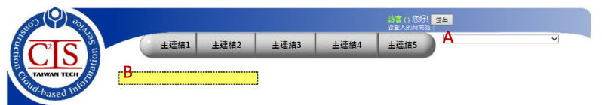

|  |  |  |  |  |  |  |  |
| --- | --- | --- | --- | --- | --- | --- | --- |
| **Site1.Master** | | | | | | | |
| **編號** | **控件名稱(ID)** | **控件類型** | **資料輸入格式** | **長度** | **唯讀** | **顯示** | **說明** |
| A | DDL_Project | Dropdownlist | - | - | - | N | 1.於MasterPage設定其值  2.本模組不予顯示(.Visable=False) |
| B | NowMode | Label | - | - | - | Y | 1.於Pageload指定其.text="投標預算模組-投標預算單價填列" |
| 備註：   * 若MasterPage有調整變更，後續再一併調整 | | | | | | | |

* 1. **PageLoad**

1. 清空Session("BID")

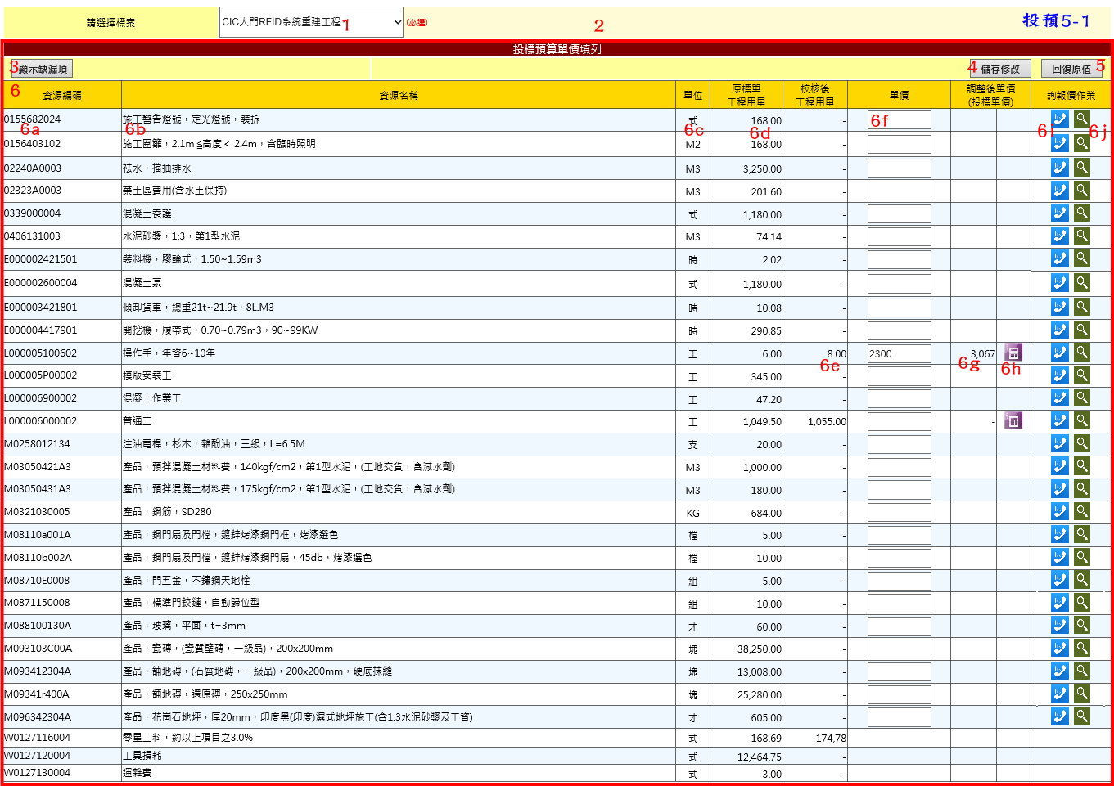

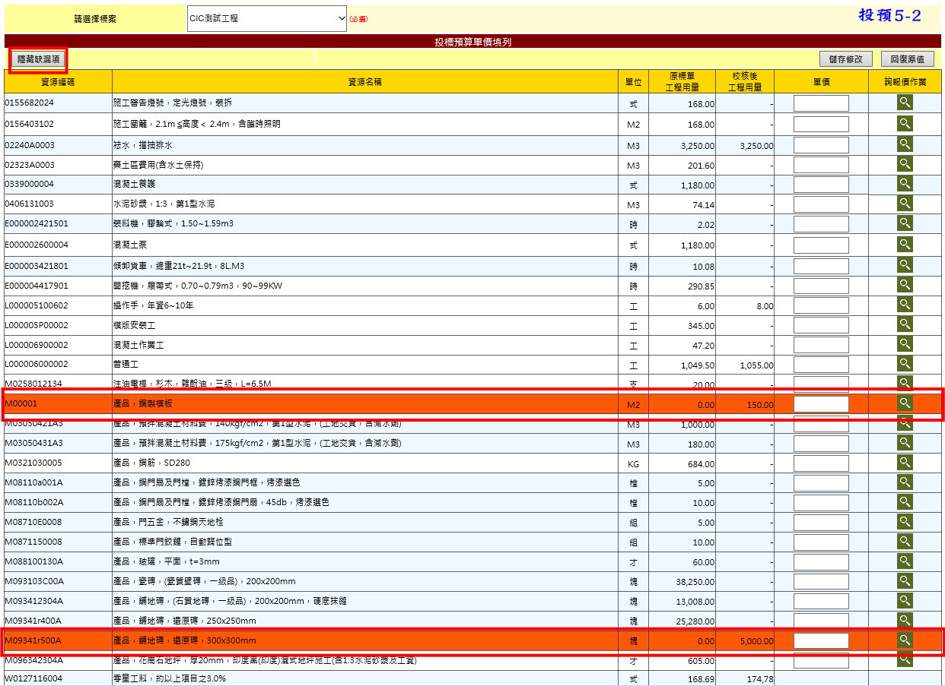

|  |  |  |  |  |  |
| --- | --- | --- | --- | --- | --- |
| **投預5-1** | | | | | |
| **編號** | **控件名稱(ID)** | **控件類型** | **唯讀** | **顯示** | **說明** |
| 1 | 選擇標案 | Dropdownlist | - | Y | 1.SqlSelectCommand:SELECT Bid_WBS.BID, BidM0.BidName FROM BidM0 INNER JOIN Bid_WBS ON BidM0.BID = Bid_WBS.BID ORDER BY Bid_WBS.BID DESC  2.Text:BidM0.BidName  3.Value:Bid_WBS.BID  4.新增ItemText[Value]:-請選擇-[""]  5.SelectedIndexChanged詳3.3  6. .AutoPostBack=True |
| 2 | Pnl_ALL | Panel | N | N | 1.預設.Visible=False  2. When選擇標案.SelectedIndexChanged  Pnl_ALL.Visible=True |
| 3 | 顯示/隱藏缺漏項 | Button | - | Y | 1.預設.Text="顯示缺漏項"  2.When .Click  If .Text="顯示缺漏項" Then  .Text="隱藏缺漏項";  資源統計表將缺漏項(資源-原標單工程用量為0)顯示於表格中(如投預5-2所示)  Else If .Text="隱藏缺漏項" Then  .Text="顯示缺漏項";  資源統計表將缺漏項(資源-原標單工程用量為0)於表格中隱藏 |
| 4 | 儲存修改 | Button | - | Y | 1.將各列之資源-單價儲存至Bid_Library.Price  2.計算Bid_WBS中屬於工作項目其連結工料之Bid_Library.Price(依Bid_AnaRelation尋找其子項，各子項複價總和/分析數量即為該項之單價)  3.Bid_WBS.UnitPrice=Bid_Library.Price  4. Bid_WBS.Price= Bid_WBS.UnitPrice* Bid_WBS.Number  5. Bid_WBS.CPrice= Bid_WBS.UnitPrice* Bid_WBS.CNumber  6.累算Bid_WBS中主項大類之Bid_WBS.Price及Bid_WBS.CPrice |
| 5 | 回復原值 | Button | - | Y | 1.動作等同3.3資料庫Read |
| 6 | 資源統計表 | Table | N | Y | 1.顯示內容詳3.3  1.預設僅顯示原標單之資源項目(資源-原標單工程用量不為0)，不顯示缺漏項(可試以頁面上隱藏方式處理方便顯示/隱藏缺漏項之切換)  2.當使用者點選顯示缺漏項時再將缺漏項顯示 |
| 6a | 資源-資源編碼 | Label | - | Y | 1.僅顯示不允許修改 |
| 6b | 資源-名稱 | Label | - | Y | 1.僅顯示不允許修改 |
| 6c | 資源-單位 | Label | - | Y | 1.僅顯示不允許修改 |
| 6d | 資源-原標單工程用量 | Label | - | Y | 1.僅顯示不允許修改 |
| 6e | 資源-校核後工程用量 | Label | - | Y | 1.僅顯示不允許修改 |
| 6f | 資源-單價 | Textbox | N | Y |  |
| 6g | 資源-調整後單價 | Label | - | Y | 1.僅顯示不允許修改  2.該資源項目之資源-校核後工程用量有值(CAmount不為DBNull)才需產生此控件 |
| 6h | 資源-單價調整 | ImageButton | N | Y | 1.該資源項目之資源-校核後工程用量有值(CAmount不為DBNull)才需產生此控件  2. .Click連結至./ResourcePriceAdjest.aspx(開新視窗)開啟，詳3.4(將該工項之PriceID帶去子畫面) |
| 6i | 資源-新增詢價 | ImageButton | N | Y | 1.該資源項目之用量尚未進行詢價(Bid_Library.PriceRef為DBNull或空值)且不為變動單價工項(Bid_Library.ItemKind <> " variableSumPercentage")才需產生此控件(ImageButton)  2. .Click連結至./RFQAdd.aspx(開新視窗)開啟，詳3.5(將該工項之PriceID帶去子畫面) |
| 6j | 資源-查詢報價 | ImageButton | N | Y | 1.該資源項目已進行詢價(Bid_Library.PriceRef有值)才需產生此控件(ImageButton)  2. .Click連結至./RFQQuery.aspx(開新視窗)開啟，詳3.6(將該工項之RFQ_Code帶去子畫面) |
| 備註：   * 資料庫選擇依Login時存取之Session("DatabaseName")決定，測試時使用CICIMS | | | | | |

* 1. **選擇標案.SelectedIndexChanged**

1. Session("BID")=選擇標案.SelectValue

2.將資源統計表項目(Bid_Library.ResourceNY=1)逐項代入資源統計表，執行資料庫動作(Read)

|  |  |  |  |  |  |
| --- | --- | --- | --- | --- | --- |
| **資料庫Read** | | | | | |
| **目的地控件** | | **來源資料** | | **說明** | |
| **控件名稱(ID)** | **屬性** | **Table** | **欄位** |
| 資源-資源編碼 | .Text | Bid_Library | Code | Where ResourceNY=1 | |
| 資源-名稱 | .Text | ItemName |
| 資源-單位 | .Text | Unit |
| 資源-原標單工程用量 | .Text | Amount |
| 資源-校核後工程用量 | .Text | CAmount |  | 如為DBNull或空值則顯示"-" |
| 資源-單價 | .Text | Price |  | |
| 資源-調整後單價 | .Text | APrice |  | 如為DBNull或空值則顯示"-" |

* 1. **資源-單價調整.Click**

1.先確認於主畫面中是否有已填單價尚未儲存的情況，若有則以MsgBox提醒使用者

2.確認資源-單價是有已有值

3.點選開啟ResourcePriceAdjest.aspx時(開新視窗)，並將所選資源項目之PriceID帶至子畫面

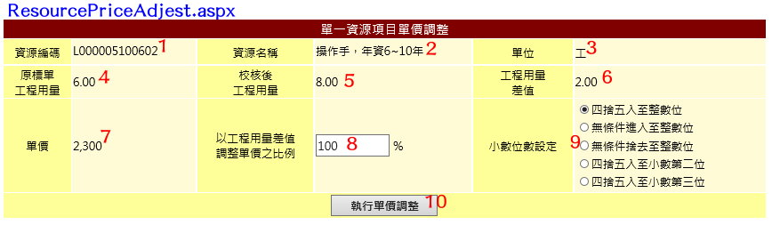

|  |  |  |  |  |  |
| --- | --- | --- | --- | --- | --- |
| **ResourcePriceAdjest.aspx** | | | | | |
| **編號** | **控件名稱(ID)** | **控件類型** | **唯讀** | **顯示** | **說明** |
| 1 | 資源編碼 | Label | - | Y | 1.僅顯示不允許修改 |
| 2 | 資源名稱 | Label | - | Y | 1.僅顯示不允許修改 |
| 3 | 單位 | Label | - | Y | 1.僅顯示不允許修改 |
| 4 | 原標單工程用量 | Label | - | Y | 1.僅顯示不允許修改 |
| 5 | 校核後工程用量 | Label | - | Y | 1.僅顯示不允許修改 |
| 6 | 工程用量差值 | Label | - | Y | 1.僅顯示不允許修改 |
| 7 | 單價 | Label | - | Y | 1.僅顯示不允許修改 |
| 8 | 調整比例 | TextBox | N | Y | 1.僅可輸入0~100之數字  2.預設.Text="100" |
| 9 | Ｏ小數位數設定 | RadioButtonList | N | Y | ItemText:  四捨五入至整數位  無條件進入至整數位  無條件捨去至整數位  四捨五入至小數第二位  四捨五入至小數第三位 |
| 10 | 執行單價調整 | Button | N | Y | 計算並執行資料庫動作，詳3.4.1 |
| 備註：   * 資料庫選擇依Login時存取之Session("DatabaseName")決定，測試時使用CICIMS | | | | | |

4. 執行資料庫動作(Read)

|  |  |  |  |  |
| --- | --- | --- | --- | --- |
| **資料庫Read** | | | | |
| **目的地控件** | | **來源資料** | | **說明** |
| **控件名稱(ID)** | **屬性** | **Table** | **欄位** |
| 資源編碼 | .Text | Bid_Library | Code | Where PriceID=所選資源項目之PriceID |
| 資源名稱 | .Text | ItemName |
| 單位 | .Text | Unit |
| 原標單工程用量 | .Text | Amount |
| 校核後工程用量 | .Text | CAmount |
| 工程用量差值 | .Text | CAmount - Amount |
| 單價 | .Text | Price |

* + 1. **ResourcePriceAdjest→執行單價調整.Click**

1.計算單價*校核後工程用量/原標單工程用量(按照Ｏ小數位數設定所選執行)，所得之值即為「調整後單價」

2.Msgbox("調整後單價為" + 「調整後單價」 + "是否確定存入？/n單一資源項目執行單價調整後，於「投標預算合計」執行總價調整時將不再調整單價")

2.1 If YES 繼續資料庫動作(Update)

2.2 If NO 結束程序

|  |  |  |  |  |  |  |
| --- | --- | --- | --- | --- | --- | --- |
| **資料庫Update** | | | | | | |
| **目的地資料庫** | | | | **來源控件(值)** | | **說明** |
| **Table** | **欄位** | **格式** | **長度** | **名稱** | **屬性** |
| Bid_Library | APrice | decimal | 18,3 | 「調整後單價」 | | Where PriceID=所選資源項目之PriceID |

* 1. **資源-新增詢價.Click**

1.先確認於主畫面中是否有已填單價尚未儲存的情況，若有則以MsgBox提醒使用者

2.點選開啟RFQAdd.aspx時(開新視窗)，並將所選資源項目之PriceID帶至子畫面

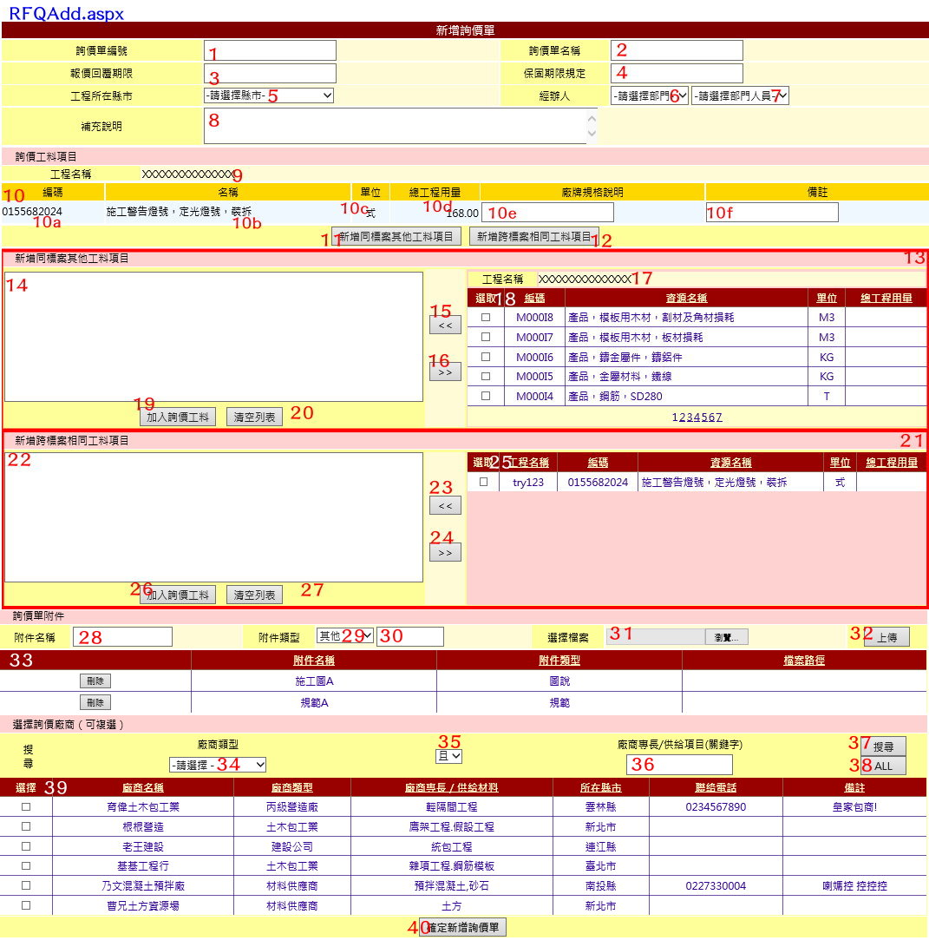

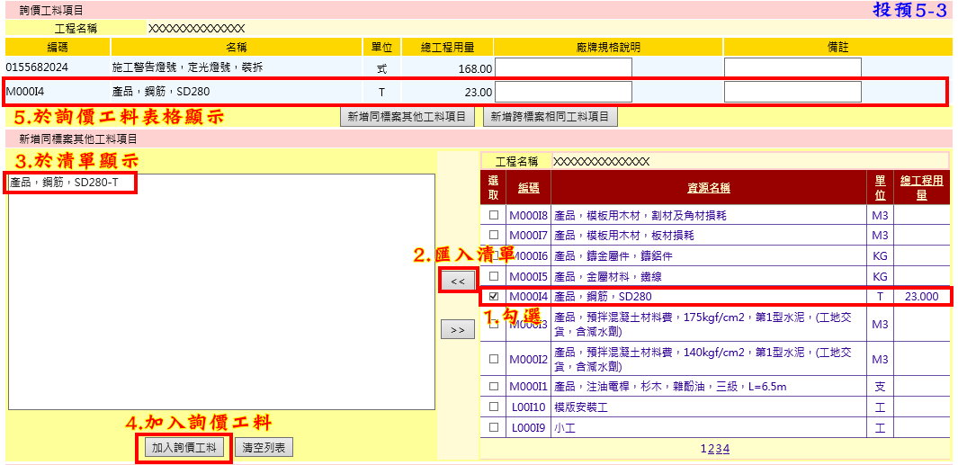

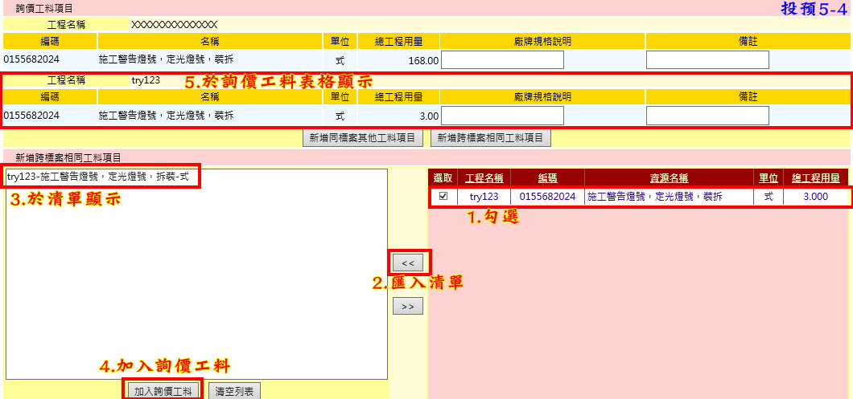

|  |  |  |  |  |  |
| --- | --- | --- | --- | --- | --- |
| **RFQAdd.aspx** | | | | | |
| **編號** | **控件名稱(ID)** | **控件類型** | **唯讀** | **顯示** | **說明** |
| 1 | 詢價單編號 | Textbox | N | Y | 1.必填欄位  2.存入時需確認RFQ.RFQ_Code不得有重複值 |
| 2 | 詢價單名稱 | Textbox | N | Y | 1.必填欄位 |
| 3 | 報價回覆期限 | Textbox | N | Y | 1.非必填欄位 |
| 4 | 保固期限規定 | Textbox | N | Y | 1.非必填欄位 |
| 5 | 工程所在縣市 | DropDownList | - | Y | 1.SqlDataSource:CityList  2.Text:CityList.City  3.Value: CityList.City |
| 6 | 經辦人-部門 | DropDownList | - | Y | 1.SqlDataSource:DepartmentList  2.Text:DepartmentList.DepartmentName  3.Value:DepartmentList.DepartmentName  4.新增ItemText[Value]:-請選擇部門-[""]  5.AutoPostBack=True |
| 7 | 經辦人-人員 | DropDownList | - | Y | 1.SqlDataSource:StaffInfo WHERE StaffInfo.Department=經辦人-部門.SelectValue  2.Text:StaffInfo.Name  3.Value:StaffInfo.Name  4.新增ItemText[Value]:-請選擇人員-[""] |
| 8 | 備註說明 | TextBox | N | Y | 1.非必填欄位 |
| 9 | 工程名稱 | Label | - | Y | 1.由Select BidName From BidM0 Where BID = Session("BID")自動產生 |
| 10 | 詢價工料表格 | Table | N | Y |  |
| 10a | 詢價工料-編碼 | Label | - | Y | 1.僅顯示不允許修改  2.由Bid_Library.Code自動產生 |
| 10b | 詢價工料-名稱 | Label | - | Y | 1.僅顯示不允許修改  2.由Bid_Library.ItemName自動產生 |
| 10c | 詢價工料-單位 | Label | - | Y | 1.僅顯示不允許修改  2.由Bid_Library.Unit自動產生 |
| 10d | 詢價工料-總工程用量 | Label | - | Y | 1.僅顯示不允許修改  2.由Bid_Library.Amount自動產生 |
| 10e | 詢價工料-規格 | TextBox | N | Y | 1.非必填欄位 |
| 10f | 詢價工料-備註 | TextBox | N | Y | 1.非必填欄位 |
| 11 | 新增同標案工料 | Button | - | Y | 1. When.Click then  Pnl_OtherItem.Visibe=True;  Pnl_OtherBid.Visibe=False; |
| 12 | 新增跨標案工料 | Button | - | Y | 1. When.Click then  Pnl_OtherItem.Visibe=False;  Pnl_OtherBid.Visibe=True; |
| 13 | Pnl_OtherItem | Panel | N | N | 1.預設.Visible=Fasle |
| 14 | 同標案-待匯入項目 | ListBox | N | Y |  |
| 15 | 同標案-IN | Button | - | Y | 1. .Text="<<"  2.When .Click  2.1將同標案-工料資料庫中有勾選之項目逐項存入同標案-待匯入項目  a.先檢查確認是否與同標案-待匯入項目中之項目重複  b. Text=勾選項目之ItemName &"-"& Unit  c. Value=勾選項目之PriceID  2.2如同標案-工料資料庫中無勾選項目則以MsgBox提醒使用者 |
| 16 | 同標案-OUT | Button | - | Y | 1. .Text=">>"  2.When Click  2.1將同標案-待匯入項目選取之項目移除  2.2如同標案-待匯入項目中無選取項目則以MsgBox提醒使用者 |
| 17 | 同標案-工程名稱 | Label | - | Y | 1.由Select BidName From BidM0 Where BID = Session("BID")自動產生 |
| 18 | 同標案-工料資料庫 | GridView | Y | Y | 1.Select * From Bid_Library Where BID=Session("BID") And ResourceNY=1 And PriceID <>詢價工料表格已有項目之PriceID，僅顯示Code As 編碼, ItemName As 資源名稱, Unit As 單位,Amount As 總工程用量(依序排列)  2. Order By Code DESC(遞減，最新的在最上面)  3.於最前欄新增CheckBox供使用者勾選  4. .AllowPaging=True  5. .PageSize=10 |
| 19 | 同標案-加入詢價 | Button | - | Y | 1.將同標案-待匯入項目內之項目依序加至詢價工料表格 |
| 20 | 同標案-清空列表 | Button | - | Y | 1.清空同標案-待匯入項目  2.詳投預5-3圖所示 |
| 21 | Pnl_OtherBid | Panel | N | N | 1.預設.Visible=Fasle |
| 22 | 跨標案-待匯入項目 | ListBox | N | Y |  |
| 23 | 跨標案-IN | Button | - | Y | 1. .Text="<<"  2.When .Click  2.1將跨標案-工料資料庫中有勾選之項目逐項存入跨標案-待匯入項目  a.先檢查確認是否與跨標案-待匯入項目中之項目重複  b. Text=勾選項目之BidName &"-"& ItemName &"-"& Unit  c. Value=勾選項目之PriceID  2.2如跨標案-工料資料庫中無勾選項目則以MsgBox提醒使用者 |
| 24 | 跨標案-OUT | Button | - | Y | 1. .Text=">>"  2.When Click  2.1將跨標案-待匯入項目選取之項目移除  2.2如跨標案-待匯入項目中無選取項目則以MsgBox提醒使用者 |
| 25 | 跨標案-工料資料庫 | GridView | Y | Y | 1.Select Bid_Library.*, BidM0.BidName FROM Bid_Library INNER JOIN BidM0 ON Bid_Library.BID = BidM0.BID Where ResourceNY=1 And Code=詢價工料表格已有項目之PriceID，僅顯示BidName As 工程名稱, Code As 編碼, ItemName As 資源名稱, Unit As 單位,Amount As 總工程用量(依序排列)  2.於最前欄新增CheckBox供使用者勾選  3. .AllowPaging=True  4. .PageSize=10 |
| 26 | 跨標案-加入詢價 | Button | - | Y | 1.將跨標案-待匯入項目內之項目依序加至詢價工料表格  2詳投預5-4圖所示 |
| 27 | 跨標案-清空列表 | Button | - | Y | 1.清空跨標案-待匯入項目 |
| 28 | 附件-名稱 | TextBox | N | Y | 1.必填欄位 |
| 29 | 附件-類型 | Dropdownlist | - | Y | 1.ItemText:  -請選擇-  圖說  規範  其他  2. If附件-類型.SelectItem.Text="其他" Then 附件-其他類型Visible=True |
| 30 | 附件-其他類型 | TextBox | N | N | 1.預設.Visible=False  2.倘.Visible=True則必填  3. If附件-類型.SelectItem.Text="其他" Then 附件-其他類型Visible=True |
| 31 | 附件-檔案 | FileUpload | - | Y |  |
| 32 | 附件-上傳 | Button | - | Y | 1.確認附件-名稱、附件-類型(附件-其他類型)、附件-檔案等皆已選填  2.先將檔案儲存至一固定資料夾  3.於附件-列表中暫存該檔案資訊及路徑  4.待新增詢價單.Click確認新增詢價單再將相關資訊一併存入資料庫(詳3.5.1) |
| 33 | 附件-列表 | Table |  |  | 1.列出該詢價單已上傳之附件  2.當有新附件上傳(附件-上傳.Click)後此表格應自動更新 |
| 34 | 廠商DB搜尋-類型 | Dropdownlist | - | Y | 1.SqlDataSource: UsualWord WHERE Type="協力廠商類型"  2.Text: UsualWord.Content  3.Value: UsualWord.Content  4.新增ItemText-請選擇- |
| 35 | 廠商DB搜尋-邏輯 | Dropdownlist | - | Y | 1.ItemText[Value]:  且[AND]  或[OR]  非[XOR] |
| 36 | 廠商DB搜尋-專長 | Textbox | N | Y | 1.可允許空值 |
| 37 | 廠商DB-搜尋 | Button | - | Y | 1.依廠商DB搜尋-類型.SelectValue、昌商DB搜尋-邏輯. SelectValue及廠商DB搜尋-專長.Text所輸入之內容進行資料庫搜尋，再將搜尋結果顯示於廠商DB  Select * From FirmM Where Type = 廠商DB搜尋-類型. SelectValue 廠商DB搜尋-邏輯.SelectValue SupportItem Like 廠商DB搜尋-專長.Text |
| 38 | 廠商DB-ALL | Button | - | Y | 1.顯示FirmM的所有資料於廠商DB  Select * From FirmM |
| 39 | 廠商DB | GridView | Y | Y | 1.搜尋FirmM全部資料，僅顯示Name As 廠商名稱, Type As 廠商類型, Support As 廠商專長/供給材料, Location As 所在縣市, Tel1 As 聯絡電話 (依序排列)  2.於最前欄新增CheckBox供使用者勾選  3. .AllowPaging=True  4. .PageSize=10 |
| 40 | 新增詢價單 | Button | - | Y | 1.執行資料庫新增(Create)，詳3.5.1 |
| 備註：   * 資料庫選擇依Login時存取之Session("DatabaseName")決定，測試時使用CICIMS | | | | | |

3.將所選資源項目之資訊新增至詢價工料表格

|  |  |  |  |  |
| --- | --- | --- | --- | --- |
| **資料庫Read** | | | | |
| **目的地控件** | | **來源資料** | | **說明** |
| **控件名稱(ID)** | **屬性** | **Table** | **欄位** |
| 詢價工料-編碼 | .Text | Bid_Library | Code | Where PriceID=所選資源項目之PriceID |
| 詢價工料-名稱 | .Text | ItemName |
| 詢價工料-單位 | .Text | Unit |
| 詢價工料-總工程用量 | .Text | Amount |

* + 1. **RFQAdd→新增詢價單.Click**

1.確認必選填欄位皆已選填

2.將所選詢價廠商之FirmM.UID皆存入一陣列(EX.Firm())再將所選之詢價工料之Bid_Library.BID及Bid_Library.PriceID皆存入一二維陣列(EX.Resource(,2))

3. For i=0 to Firm().Length-1

3.1執行資料庫動作(Create)

|  |  |  |  |  |  |  |
| --- | --- | --- | --- | --- | --- | --- |
| **資料庫Create** | | | | | | |
| **目的地資料庫** | | | | **來源控件(值)** | | **說明** |
| **Table** | **欄位** | **格式** | **長度** | **名稱** | **屬性** |
| RFQ | RFQ_Code | nvarchar | 50 | 詢價單編號 | .Text |  |
| Sort | int | - | i+1 | |  |
| Name | nvarchar | 50 | 詢價單名稱 | .Text |  |
| FirmID | int | - | Firm(i) | |  |
| Location | nvarchar | 50 | 工程所在縣市 | .SelectValue |  |
| ReplyDate | nvarchar | 50 | 報價回覆期限 | .Text |  |
| Warranty | nvarchar | MAX | 保固期限規定 | .Text |  |
| WorkManDep | nvarchar | 50 | 經辦人-部門 | .SelectValue |  |
| WorkManName | nvarchar | 50 | 經辦人-人員 | .SelectValue |  |
| Notes | nvarchar | 50 | 備註說明 | .Text |  |

3.2 For j=0 to Resource(0).Length-1

3.2.1執行資料庫動作(Create)

|  |  |  |  |  |  |  |
| --- | --- | --- | --- | --- | --- | --- |
| **資料庫Create** | | | | | | |
| **目的地資料庫** | | | | **來源控件(值)** | | **說明** |
| **Table** | **欄位** | **格式** | **長度** | **名稱** | **屬性** |
| RFQ_Material | BID | int | - | Resource(j,0) | |  |
| RFQ_Code | nvarchar | 50 | 詢價單編號 | .Text |  |
| FirmID | int | - | Firm(i) | |  |
| PriceID | int | - | Resource(j,1) | |  |
| Explan | nvarchar | MAX | 詢價工料-規格 | .Text |  |
| Note | nvarchar | MAX | 詢價工料-備註 | .Text |  |

4.將附件-列表之資料依序存入一二維陣列(EX.File(,3))，依序存入各附件之名稱、類型及路徑

5. For i=0 to File(0).Length-1

5.1執行資料庫動作(Create)

|  |  |  |  |  |  |  |
| --- | --- | --- | --- | --- | --- | --- |
| **資料庫Create** | | | | | | |
| **目的地資料庫** | | | | **來源控件(值)** | | **說明** |
| **Table** | **欄位** | **格式** | **長度** | **名稱** | **屬性** |
| RFQ_File | RFQ_Code | nvarchar | 50 | 詢價單編號 | .Text |  |
| Name | nvarchar | 50 | File(i,0) | |  |
| Type | nvarchar | 50 | File(i,1) | |  |
| Path | nvarchar | MAX | File(i,2) | |  |

* 1. **資源-查詢詢價.Click**

1.點選開啟RFQQuery.aspx時(開新視窗)，並將所選資源項目之RFQ_Code帶至子畫面

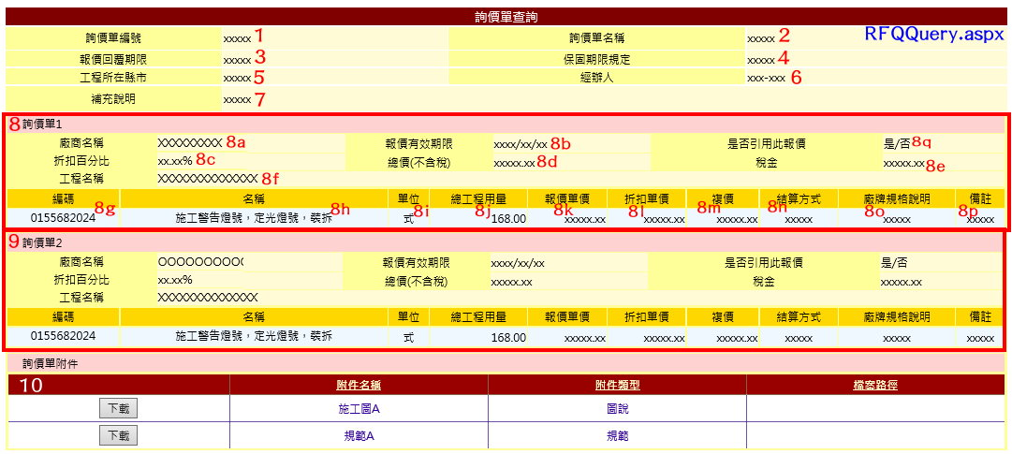

|  |  |  |  |  |  |
| --- | --- | --- | --- | --- | --- |
| **RFQQuery.aspx** | | | | | |
| **編號** | **控件名稱(ID)** | **控件類型** | **唯讀** | **顯示** | **說明** |
| 1 | 詢價單編號 | Label | - | Y | 1.僅顯示不允許修改 |
| 2 | 詢價單名稱 | Label | - | Y | 1.僅顯示不允許修改 |
| 3 | 報價回覆期限 | Label | - | Y | 1.僅顯示不允許修改 |
| 4 | 保固期限規定 | Label | - | Y | 1.僅顯示不允許修改 |
| 5 | 工程所在縣市 | Label | - | Y | 1.僅顯示不允許修改 |
| 6 | 經辦人 | Label | - | Y | 1.僅顯示不允許修改 |
| 7 | 補充說明 | Label | - | Y | 1.僅顯示不允許修改 |
| 8 | 詢價單1 | - |  |  | 1.載入第一個詢價廠商資料  2.數字1.2.3…由RFQ.Sort決定  3.若尚未填寫報價則下方顯示"尚未回覆報價" |
| 8a | 詢價-廠商名稱 | Label | - | Y | 1.僅顯示不允許修改 |
| 8b | 詢價-報價有效期限 | Label | - | Y | 1.僅顯示不允許修改 |
| 8c | 詢價-折扣百分比 | Label | - | Y | 1.僅顯示不允許修改 |
| 8d | 詢價-總價 | Label | - | Y | 1.僅顯示不允許修改 |
| 8e | 詢價-稅金 | Label | - | Y | 1.僅顯示不允許修改 |
| 8f | 詢價-資源工程名稱 | Label | - | Y | 1.僅顯示不允許修改 |
| 8g | 詢價-資源編碼 | Label | - | Y | 1.僅顯示不允許修改 |
| 8h | 詢價-資源名稱 | Label | - | Y | 1.僅顯示不允許修改 |
| 8i | 詢價-資源單位 | Label | - | Y | 1.僅顯示不允許修改 |
| 8j | 詢價-資源工程用量 | Label | - | Y | 1.僅顯示不允許修改 |
| 8k | 詢價-資源報價單價 | Label | - | Y | 1.僅顯示不允許修改 |
| 8l | 詢價-資源折扣單價 | Label | - | Y | 1.僅顯示不允許修改 |
| 8m | 詢價-資源複價 | Label | - | Y | 1.僅顯示不允許修改 |
| 8n | 詢價-資源結算方式 | Label | - | Y | 1.僅顯示不允許修改 |
| 8o | 詢價-資源規格說明 | Label | - | Y | 1.僅顯示不允許修改 |
| 8p | 詢價-資源備註 | Label | - | Y | 1.僅顯示不允許修改 |
| 8q | 詢價-是否引用 | Label | - | Y | 1.僅顯示不允許修改 |
| 9 | 詢價單2 | - |  |  | 1.載入第一個詢價廠商資料  2.數字1.2.3…由RFQ.Sort決定  3.所含欄位等同8a~8q  4.若尚未填寫報價則下方顯示"尚未回覆報價" |
| 10 | 詢價-附件列表 | GridView | - | Y | 1.Select * FROM RFQ_File Where RFQ_Code = 所選資源項目之RFQ_Code，僅顯示Name As 附件名稱, Type As 附件類型, Path As 檔案路徑(依序排列)  2.於最前欄新增Button供使用者下載檔案(依Path As 檔案路徑下載)  3. .AllowPaging=True  4. .PageSize=10 |
| 備註：   * 資料庫選擇依Login時存取之Session("DatabaseName")決定，測試時使用CICIMS | | | | | |

2.先載入詢價單基本資料

|  |  |  |  |  |  |
| --- | --- | --- | --- | --- | --- |
| **資料庫Read** | | | | | |
| **目的地控件** | | **來源資料** | | **說明** | |
| **控件名稱(ID)** | **屬性** | **Table** | **欄位** |
| 詢價單編號 | .Text | RFQ | RFQ_Code | Where RFQ_Code = 所選資源項目之RFQ_Code | |
| 詢價單名稱 | .Text | Name |
| 報價回覆期限 | .Text | ReplyDate |
| 保固期限規定 | .Text | Warranty |
| 工程所在縣市 | .Text | Location |
| 經辦人 | .Text | WorkManDep & WorkManName |  | = WorkManDep & "-" & WorkManName |
| 補充說明 | .Text | Notes |  | |

2.將Select FirmID From RFQ Where RFQ_Code = 所選資源項目之RFQ_Code Order By Sort所搜尋到的值存入一陣列(EX.Firm())

3. For i=0 to Firm().Length-1

3.1於頁面產生相關控件欄位

3.2執行資料庫動作(Read)

|  |  |  |  |  |  |
| --- | --- | --- | --- | --- | --- |
| **資料庫Read** | | | | | |
| **目的地控件** | | **來源資料** | | **說明** | |
| **控件名稱(ID)** | **屬性** | **Table** | **欄位** |
| 詢價-廠商名稱 | .Text | FirmM | Name | Where UID=Firm(i) | |
| 詢價-報價有效期限 | .Text | RFQ | ExpiretionDate | Where FirmID=Firm(i) And RFQ_Code = 所選資源項目之RFQ_Code | |
| 詢價-折扣百分比 | .Text | DiscountPercent |
| 詢價-總價 | .Text | TotalPrice |
| 詢價-稅金 | .Text | Tax |
| 詢價-是否引用 | .Text | QuoteNY |  | 1="是" 0="否" |

3.3將Select PriceID From RFQ_Material Where RFQ_Code = 所選資源項目之RFQ_Code And FirmID=Firm(i)所搜尋到的值存入一陣列(EX.Resource())

3.4 For j=0 to Resource().Length-1

3.4.1於頁面產生相關控件欄位

3.4.2執行資料庫動作(Read)

|  |  |  |  |  |
| --- | --- | --- | --- | --- |
| **資料庫Read** | | | | |
| **目的地控件** | | **來源資料** | | **說明** |
| **控件名稱(ID)** | **屬性** | **Table** | **欄位** |
| 詢價-資源工程名稱 | .Text | BidM0 | BidName | Where BID=(Select BID From RFQ_Material Where PriceID=Resource(j) And FirmID=Firm(i) And RFQ_Code = 所選資源項目之RFQ_Code) |
| 詢價-資源編碼 | .Text | Bid_Library | PriceID | Where PriceID=Resource(j) |
| 詢價-資源名稱 | .Text | ItemName |
| 詢價-資源單位 | .Text | Unit |
| 詢價-資源工程用量 | .Text | Amount |
| 詢價-資源報價單價 | .Text | RFQ_Material | UnitPrice | Where PriceID=Resource(j) And FirmID=Firm(i) And RFQ_Code = 所選資源項目之RFQ_Code |
| 詢價-資源折扣單價 | .Text | DiscountPrice |
| 詢價-資源複價 | .Text | ComplexPrice |
| 詢價-資源結算方式 | .Text | ClearWay |
| 詢價-資源規格說明 | .Text | Explan |
| 詢價-資源備註 | .Text | Note |